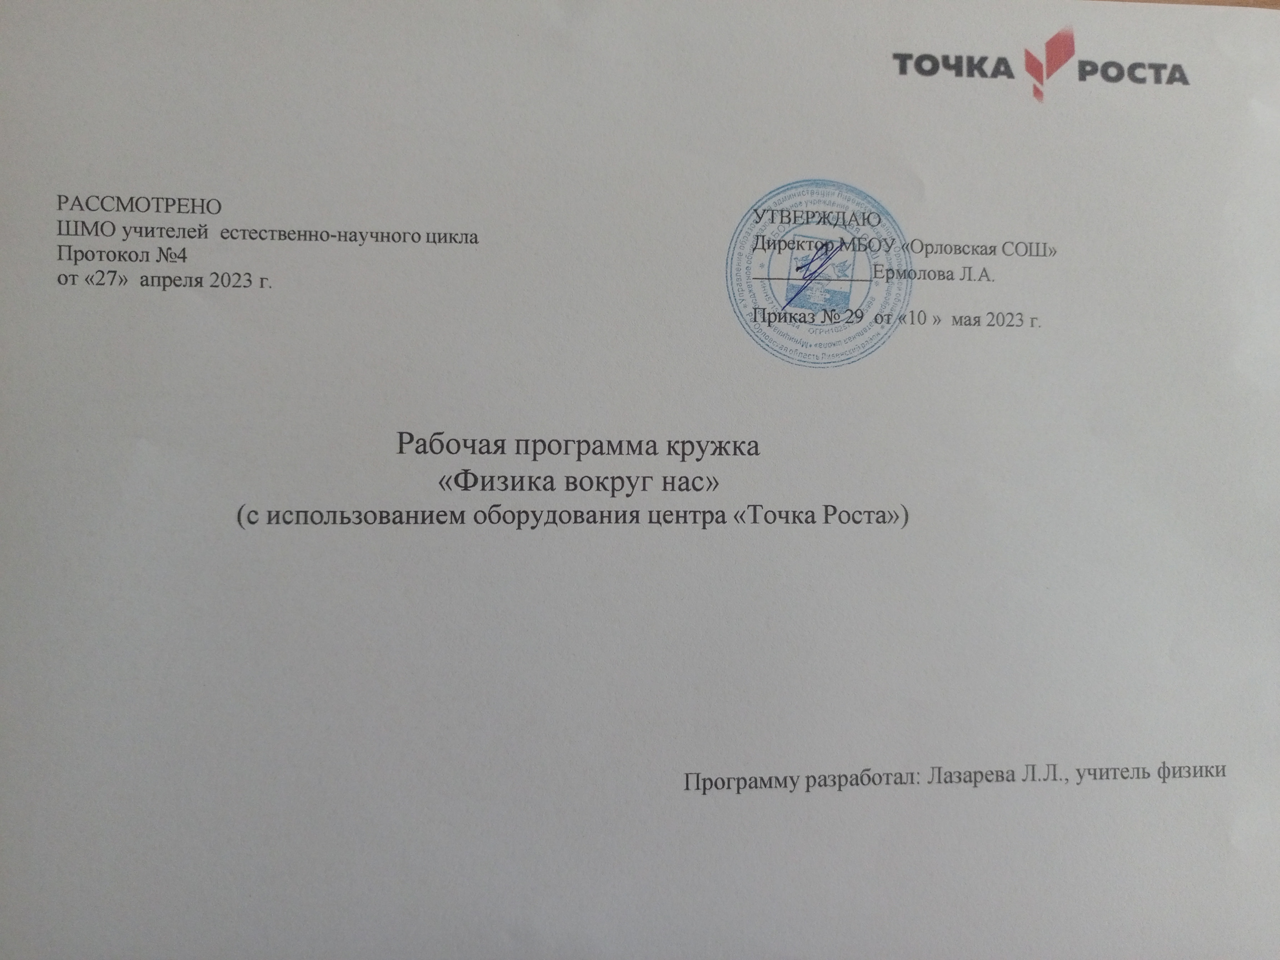
Детские кружки «Точка роста» на базе общеобразовательных организаций созданы с целью организации образовательной деятельности в сфере общего и дополнительного образования, направленной на создание условий для расширения содержания общего образования. При работе в «Точке роста» у обучающихся развиваются естественнонаучная, математическая, информационная грамотность, формируется критическое и креативное мышление, совершенствуются навыки естественнонаучной направленности, а также повышается качество образования.
Цель и задачи кружка «Физика вокруг нас»

Цель: формирование целостного представления о мире, основанного на приобретенных знаниях, умениях, навыках и способах практической деятельности для развития личности обучающегося.

Задачи
- Образовательные:
  - способствовать самореализации обучающихся в изучении конкретных тем физики;
  - развивать и поддерживать познавательный интерес к изучению физики как науки и техники;
  - научить решать задачи нестандартными методами;
  - развивать познавательные интересы при выполнении экспериментальных исследований с использованием информационных технологий.
- Воспитательные:
  - воспитать убежденность в возможности познания законов природы, в необходимости разумного использования достижений науки и техники;
  - воспитать уважение к творцам науки и техники, отношение к физике как к элементу общечеловеческой культуры.
- Развивающие:
  - развивать умения и навыки учащихся самостоятельно работать с научно-популярной литературой, умения практически применять физические знания в жизни;
  - развивать творческие способности;
  - формировать активность, инициативу и самостоятельность у обучающихся;

Виды деятельности:
- Решение разных типов задач.
- Занимательные опыты по разным разделам физики.
- Конструирование простейших приборов, используемых в учебном процессе.
- Применение ИКТ.
- Занимательные «экскурсии» в область истории физики.
- Применение физических законов на практике

Формы проведения занятий кружка:
- Беседа.
- Практикум.
- Исследовательская работа.
- Проектная работа.

Ожидаемые результаты:
- Навыки к выполнению работ исследовательского характера.
- Навыки решения разных типов задач.
- Навыки постановки эксперимента
- Навыки работы с дополнительными источниками информации

Результаты реализации программы
- Достижения обучающихся.
- Повышение качества знаний.

ПЛАНИРУЕМЫЕ РЕЗУЛЬТАТЫ
Учащиеся должны приобрести:
навыки исследовательской работы по измерению физических величин, оценке погрешностей измерений и обработке результатов;
умения пользоваться цифровыми измерительными приборами;
умение обсуждать полученные результаты с привлечением соответствующей физической теории;
умение публично представлять результаты своего исследования;
умение самостоятельно работать с учебником и научной литературой, а также излагать свои суждения как в устной, так и письменной форме.

У детей должно быть воспитано: аккуратность, терпение; ответственное отношение к качественному выполнению изделий, доведению работы до конца;
умение вести себя на занятии спокойно, выдержанно; культура взаимоотношений с детьми и взрослыми.

Личностные:
- сформированность ответственного отношения к учению, готовность и способности обучающихся к саморазвитию и самообразованию на основе мотивации к обучению и познанию, выбору дальнейшего образования на базе ориентировки в мире профессий и профессиональных предпочтений, осознанному построению индивидуальной образовательной траектории с учѐтом устойчивых познавательных интересов;
  - сформированность целостного мировоззрения, соответствующего современному уровню развития науки и общественной практики;
  - сформированность коммуникативной компетентности в общении и сотрудничестве со сверстниками, старшими и младшими, в образовательной, общественно полезной, учебно- исследовательской, творческой и других видах деятельности;
  - умение ясно, точно, грамотно излагать свои мысли в устной и письменной речи, понимать смысл поставленной задачи, выстраивать аргументацию, приводить примеры и контрпримеры;
  - представление о химической науке как сфере человеческой деятельности, об этапах еѐ развития, о еѐ значимости для развития цивилизации;
  - критичность мышления, умение распознавать логически некорректные высказывания, отличать гипотезу от факта;
  - креативность мышления, инициатива, находчивость, активность при решении экспериментальных и расчетных задач;
  - умение контролировать процесс и результат учебной исследовательской деятельности;
  - способность к эмоциональному восприятию химических объектов, задач, решений, рассуждений.

Метапредметные:
  - умение самостоятельно планировать альтернативные пути достижения целей, осознанно выбирать наиболее эффективные способы решения учебных и познавательных задач;
  - умение осуществлять контроль по результату и по способу действия на уровне произвольного внимания и вносить необходимые коррективы;
  - умение адекватно оценивать правильность или ошибочность выполнения учебной задачи, еѐ объективную трудность и собственные возможности еѐ решения;
  - осознанное владение логическими действиями определения понятий, обобщения, установления аналогий, классификации на основе самостоятельного выбора оснований и критериев, установления родовидовых связей;
  - умение устанавливать причинно-следственные связи; строить логическое рассуждение, умозаключение (индуктивное, дедуктивное и по аналогии) и выводы;
  - умение создавать, применять и преобразовывать знаково-символические средства, модели и схемы для решения учебных и познавательных задач;
  - умение организовывать учебное сотрудничество и совместную деятельность с учителем и сверстниками: определять цели, распределение функций и ролей участников, взаимодействие и общие способы работы; умение работать в группе: находить общее решение и разрешать конфликты на основе согласования позиций и учѐта интересов; слушать партнѐра; формулировать, аргументировать и отстаивать своѐ мнение;
  - сформированность учебной и общепользовательской компетентности в области использования информационно-коммуникационных технологий (ИКТ-компетентности);
  - первоначальные представления об идеях и о методах физики как об универсальном языке науки и техники, о средстве моделирования явлений и процессов;
  - умение видеть физическую задачу в контексте проблемной ситуации в других дисциплинах, в окружающей жизни;
  - умение находить в различных источниках информацию, необходимую для решения физических проблем, и представлять еѐ в понятной форме; принимать решение в условиях неполной и избыточной, точной и вероятностной информации;
  - умение понимать и использовать физические средства наглядности (модели, чертежи, схемы и др.) для иллюстрации, интерпретации, аргументации;
  - умение выдвигать гипотезы при решении учебных задач и понимать необходимость их проверки;
  - умение применять индуктивные и дедуктивные способы рассуждений, видеть различные стратегии решения задач;
  - понимание сущности алгоритмических предписаний и умение действовать в соответствии с предложенным алгоритмом;
  - умение самостоятельно ставить цели, выбирать и создавать алгоритмы для решения учебных физических проблем;
  - умение планировать и осуществлять деятельность, направленную на решение задач исследовательского характера.

Предметные:
  - умение работать с физическим текстом (структурирование, извлечение необходимой информации), точно и грамотно выражать свои мысли в устной и письменной речи, применяя химическую терминологию и символику, использовать различные языки физики (словесный, символический, графический), обосновывать суждения, проводить классификацию, доказывать физические утверждения;
  - владение базовым понятийным аппаратом: владение символьным языком физики, знание физических формул;
  - умение выполнять расчетные преобразования формул, применять их для решения учебных физических задач и задач, возникающих в смежных учебных предметах;
  - умение пользоваться физическими формулами и самостоятельно составлять формулы зависимостей между величинами на основе обобщения частных случаев и эксперимента;
  - умение решать задачи по уравнениям и формулам , применять полученные умения для решения задач из физики, смежных предметов, практики;
  - овладение системой функциональных понятий, функциональным языком и символикой, умение строить графики зависимости величин,
- описывать их свойства, использовать функционально-графические представления для описания и анализа физических задач и реальных зависимостей;
  - овладение основными способами представления и анализа статистических данных;
  - умение применять изученные понятия, результаты и методы при решении задач из различных разделов курса, в том числе задач, не сводящихся к непосредственному применению известных алгоритмов.
Структура и содержание планируемых результатов освоения основной образовательной программы основного общего образования адекватно отражают требования Стандарта, передают специфику образовательного процесса, соответствуют возрастным возможностям обучающихся.

Содержание тем курса

№ | Наименование разделов и тем программы | Кол-во часов | Фронтальные лабораторные работы и экспериментальные  задания | Демонстрации
1 | Введение  Физика в природе.  Методы изучения физических явлений. Измерение физических величин. Масштабы физических явлений на Земле и во Вселенной.  Физика – основа техники. Физика и научно-технический  прогресс. Выдающиеся русские и зарубежные ученые- физики и конструкторы. | 4 | - Определение толщины листа бумаги линейкой, микрометром, штангенциркулем.  - Измерение объема твердого тела и жидкости мензурками с разной ценой деления.  - Измерение | - Демонстрация радиоуправляемой моделью машины.  - Демонстрация измерительных приборов (7 класс: линейка, секундомер, мензурка. 8 класс: термометр,  амперметр, вольтметр. 9 класс: ваттметр, осциллограф).
 |  |  | максимальной и минимально температуры в течение суток. | - Видеофрагмент «Знаете ли вы измерительные приборы»  - Видеофрагмент:  «Микрометр»  - Видеофрагмент «Измерение температуры»
2 | Строение и свойства вещества.  Молекулы. Явления, подтверждающие молекулярное строении вещества. Размеры и масса молекул.  Движение и взаимодействие молекул в газах. Жидкостях и твердых (кристаллических) телах.  Атом. Молекула. Вещество.  Материалы. Виды материалов в технике и строительстве.  История возникновения и развития молекулярно- кинетической теории вещества. | 8 | - Наблюдение явления диффузии.  - Изучение коллекции горных пород и минералов.  - Наблюдение взаимодействия молекул разных веществ (на модели) | - Силы взаимодействия молекул.  - Уменьшение объема при смешивании воды и спирта  - Диффузия газов  - Занимательные опыты.
3 | Движение тел.  Относительность движения и покоя. Мгновенная и средняя скорости. Методы измерения скорости тела. Скорости, встречающиеся в природе и технике. | 6 | - Измерение плотности жидкости.  - Определение плотности тела человека  - Определение средней скорости  движения заводного автомобиля. | - Демонстрация взаимодействия двух тел (двух динамометров, двух тележек).  - Наблюдение относительности покоя и движения тел.  - Определение мгновенной скорости с помощью электрического счетчика- секундомера.  - Демонстрация невесомости.
4 | Силы в природе.  Взаимодействие тел и инертность. Масса. Сила. Деформация. Упругие силы. Явление тяготения. Небесные тела и их движение. Сила тяжести на других планетах. Сила трения. | 4 | - Изучение зависимости результата действия силы на тело от ее значения и точки приложения.  - Сравнение сил трения при скольжении и  качении. | 1. Демонстрация сил трения качения, скольжения и покоя.
3. Вычисление равнодействующей двух (7 класс) и более (8-9
классы) сил.
5 | Гидро- и аэростатика.  Давление в жидкости и газе. Сообщающиеся сосуды с разными жидкостями. Водопровод. Гидростатический парадокс.  Гидравлический тормоз.  Развитие водного транспорта. Суда и подводные лодки. Батискаф и акваланг. История развития гидростатики и аэростатики.  (Герике. Архимед. Паскаль. Торричелли.) | 5 | - Вычисление силы атмосферного давления.  - Определение плотности сплошного тела методом гидростатического взвешивания.  - Устройство и применение аэрометров.  - Наблюдение плавания тел в  зависимости от: плотности вещества; формы тела, плотности  жидкости. | - Наблюдение равновесия неоднородных жидкостей в сообщающихся сосудах.  - Гидростатический парадокс.  - Демонстрация модели гидравлического пресса.  - Наблюдение действия атмосферного давления.  - Артезианский водолаз.
6 | Работа. Мощность. Энергия.  Простые механизмы. «Золотое правило механики». Подвижный и неподвижный блоки. Ворот. Наклонная плоскость. Винт. Подъемный кран.  Виды механической энергии. Формула кинетической энергии (без вывода). Энергия вокруг нас.  Энергия рек и ветра. | 4 | 1. Определение работы при перемещении тела.  Определение КПД при подъеме тела по наклонной плоскости.  - Вычисление выигрыша в силе инструментов, в которых применяется рычаг (ножницы, кусачки, плоскогубцы).  - Вычисление потенциальной энергии поднятого тела.  - Вычисление  кинетической энергии | - Простые механизмы (блок, ворот, наклонная плоскость).  - Наблюдение за поднятием тела при помощи подвижного и неподвижного блока.  - Работа сил.  - Принцип действия крана.

движущегося тела
(автомобиля).
7 | Волны.  Виды волн. Звуковые волны.  Электромагнитные волны. | 1 | 1. Исследование «Нем, как рыба!» | - Поперечные и продольные волны.  - Волны на поверхности воды.
8 | Оптика.  Да будет свет! Как видит человек. Зрение. Дефекты зрения. | 1 | 1. Измерение остроты зрения. | 1. Модель глаза.
9 | Проектная работа.  «А нам летать охота!» | 1 | Представление проектов

Тематическое планирование кружка

№  занятия | Тема занятия кружка | Кол-во часов | Формы проведения  кружка
 | 1. Введение | 4
1 | Организационное занятие. Техника безопасности. Физика в природе. | 1 | Беседа
2 | Методы изучения физических явлений. Измерение физических величин. | 1 | Практическая работа
3 | Цена деления измерительного прибора. «Физика начинается там, где начинают  измерять…» | 1 | Практическая работа
4 | Физика – основа техники. Выдающиеся русские и зарубежные ученые-физики и конструкторы. Физики – лауреаты Нобелевской премии. | 1 | Беседа  Сообщения учащихся
 | 2. Строение и свойства вещества | 8
5 | Молекулы и атомы. Модели молекул. Деление молекул. | 1 | Беседа  Практическая работа
6 | Явления, подтверждающие молекулярное строение вещества. Молекулярное строение жидкостей. | 1 | Практическая работа
7 | Молекулярное строение твёрдых тел. Молекулярное строение газов. | 1 | Беседа  Практическая работа

8 | Взаимодействие молекул в газах, жидкостях и твёрдых кристаллических телах. Рост кристаллов. | 1 | Практическая работа
9 | Материалы. Виды материалов в технике и строительстве. | 1 | Беседа  Сообщения учащихся
10 | Диффузия. Диффузия в твёрдых телах, жидкостях и газах. | 1 | Беседа  Практическая работа
11 | Смачивание и несмачивание | 1 | Практическая работа
12 | Занимательная физика «Ох, уж эти молекулы!» | 1 | Викторина. Творческие работы учащихся  (кроссворды, сказки, стихи)
 | 3. Движение | 6
13 | Относительность движения и покоя. Методы измерения скорости. | 1 | Практическая работа
14 | Скорости в природе и технике. «Мы едем, едем, едем…» | 1 | Практическая работа
15 | Взаимодействие тел и инертность. Масса. Объём. | 1 | Беседа  Практическая работа
16 | Измерение объема твёрдых тел правильной формы разными методами.  Измерение объема твёрдых тел неправильной формы. | 1 | Практическая работа
17 | Плотность тел. Решение задач на тему «Плотность тел». | 1 | Беседа. Решение задач
18 | «Определение плотности тел». Определение плотности тела человека. | 1 | Практическая работа
 | 4. Силы в природе | 4
19 | Сила. Деформации. Упругие силы. | 1 | Беседа
20 | Деформации растяжения и сжатия. Закон Гука. Деформации сдвига, изгиба и  кручения. | 1 | Исследование  Решение задач
21 | Решение занимательных задач. Сила тяжести на других планетах. | 1 | Сообщения учащихся Решение задач
22 | Сила трения. Трение в быту. Трение в природе и технике. | 1 | Беседа
 | 5. Гидро- и аэростатика | 5
23 | Что-то где-то давит! Давление в жидкости. Зависимость давления жидкости от физических параметров. | 1 | Практическая работа
24 | Давление газов. Атмосферное давление. Измерение атмосферного давления. | 1 | Беседа  Практическая работа
25 | Сообщающиеся сосуды .Шлюзы. | 1 | Беседа

26 | Почему мы умные люди? | 1 | Решение задач
27 | Гидростатический парадокс. Водопровод. Гидравлический тормоз. Развитие водного транспорта. Суда и подводные лодки, батискаф, акваланг. | 1 | Сообщения учащихся Беседа
 | 6. Работа, мощность, энергия | 4
28 | Простые механизмы. Механическая работа. Зависимость механической работы от физических параметров. Расчет выполнения механической работы. | 1 | Исследование Решение задач
29 | Мощность. Мощность, которую развивает человек. Мощность современных машин.  «Золотое правило механики». | 1 | Решение задач Беседа
30 | КПД простых механизмов.  Простые механизмы. КПД наклонной плоскости. | 1 | Практическая работа
31 | Виды механической энергии. Превращение одного вида энергии в другой. Энергия вокруг нас. Энергия рек и ветра. Решение занимательных задач. | 1 | Беседа Решение задач
 | 7. Волны | 1
32 | Звуковые волны. Виды волн. Занимательные опыты. Нем, как рыба! (опровержение) | 1 | Беседа  Практическая работа
 | 8. Оптика | 1
33 | Да будет свет! Что такое свет. «Сломанная ложка». Занимательные опыты по оптике. | 1 | Беседа  Демонстрация и объяснение опытов
 | 9. Проектная деятельность | 1
34 | «А нам летать охота…» | 1 | Защита проектов
 | ИТОГО | 34

